**Rapport du Micro Projet Java**

Les interfaces

**Interface du Login**

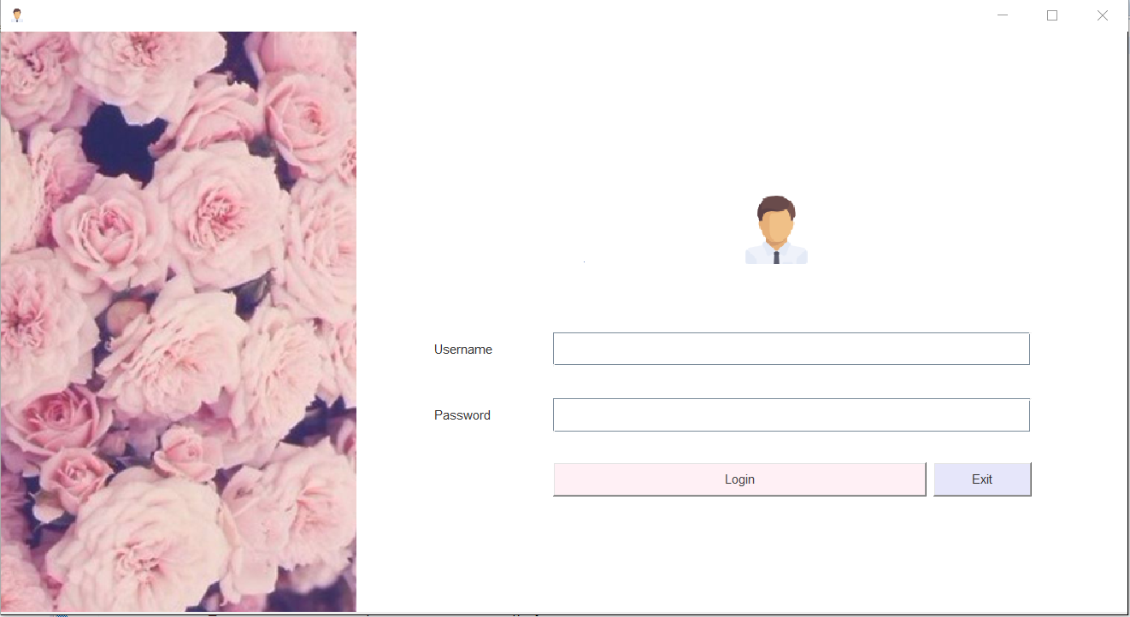

**Interface d’accueil :**

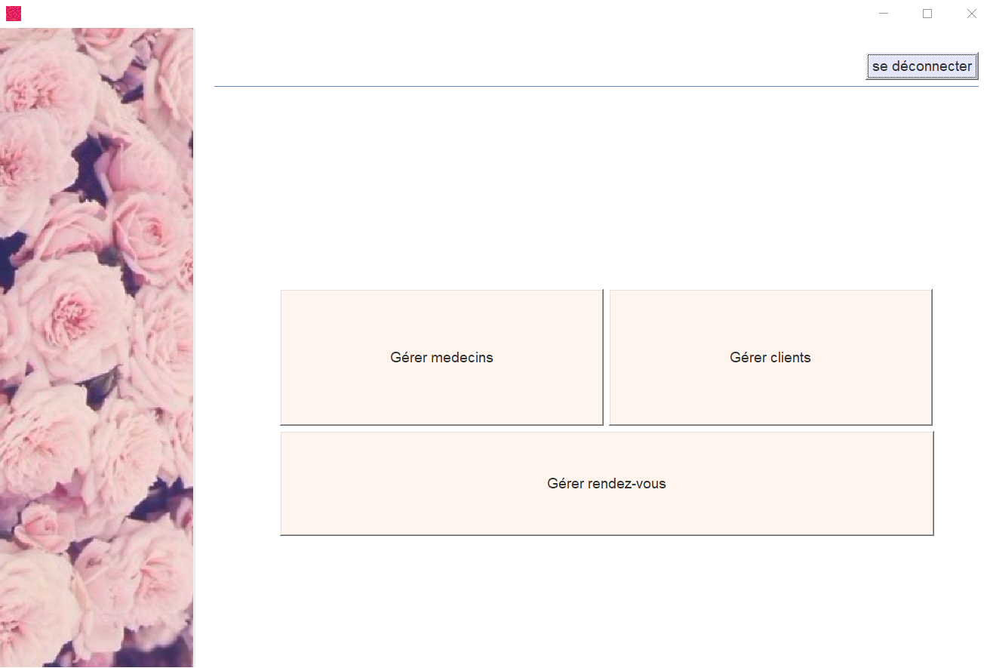

**Interface de la gestion des clients :**

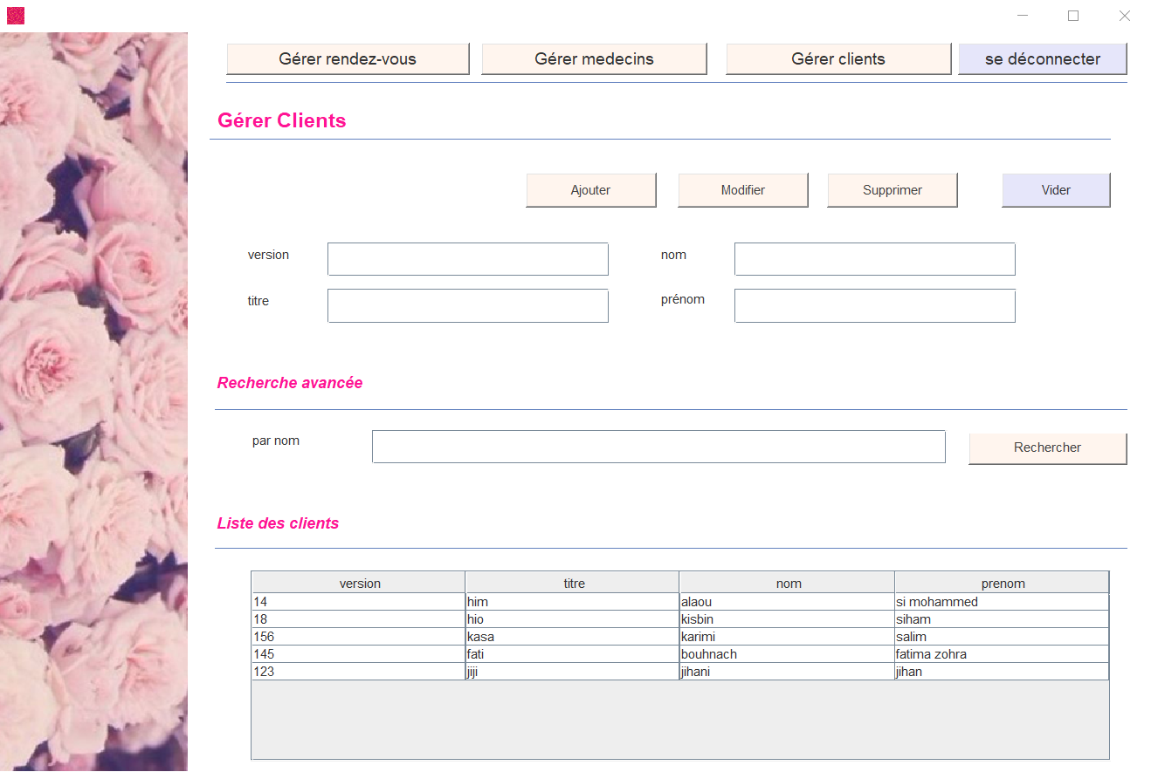

**Interface de la gestion des rendez-vous :**

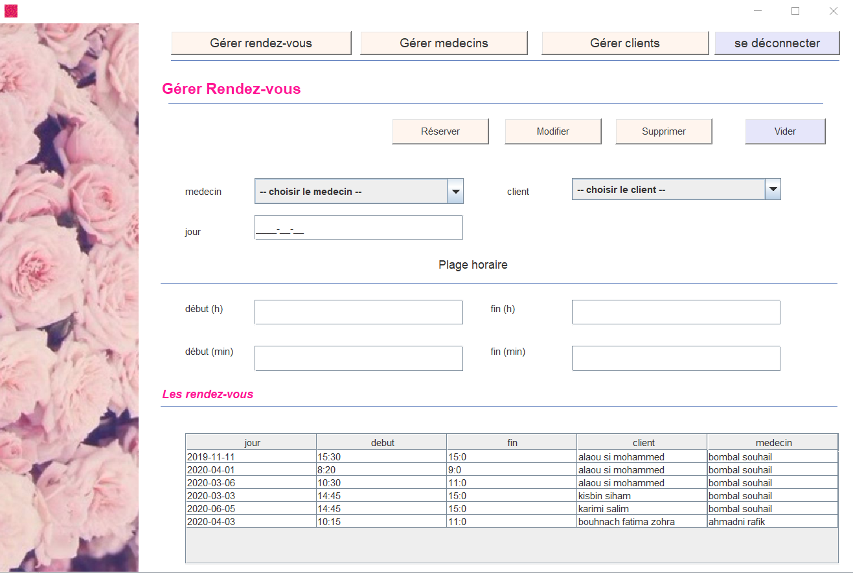

**Interface de la gestion des médecins :**

